人工智能在组织病理学中的应用综述

王鑫磊，李莎，李耀谦，李春阳

(电子科技大学 成都 61000)

【摘要】组织病理学是临床上肿瘤诊断的金标准，直接关系到治疗的开展与预后的评估。来自临床的需求为组织病理诊断提出了质量与效率两个方面的挑战。组织病理学图像包含丰富的表型信息，可用于监测导致疾病进展和患者生存结果的潜在机制。近年来，随着人工智能技术的高速发展，我们得以利用人工智能方法来提高从数字组织病理学图像中提取定量信息的能力。人工智能有望减少人类专家的工作量，提高病理报告的客观性和一致性，并通过从常规可用数据中提取隐藏信息产生临床影响。在本文中，我们全面回顾了人工智能方法在组织病理学中的应用场景。通过对40多篇论文的调查，我们基于不同人工智能策略的方法论方面回顾了该领域的进展，如基于特征工程的机器学习方法、基于深度神经网络的方法、整合病理学和肿瘤学的人工智能方法和这些方法的各种其他子变体。同时，我们总结了几个现有的开放数据集。最后，我们强调了人工智能方法在临床应用中面临的挑战，以及未来研究的可能途径。
关 键 词 组织病理学; 人工智能; 卷积神经网络; 调查; 综述

Survey on the applications of artificial intelligence to histopathology

Xinlei Wang, Sha Li, Yaoqian Li, and Chunyang Li
(University of Electronic Science and Technology of China Chengdu 61000)

Abstract ：Histopathology is the gold standard for clinical diagnosis of tumors, which is directly related to the development of treatment and the evaluation of prognosis. Clinical demands pose challenges to both quality and efficiency in histopathological diagnosis. Histopathological images contain abundant phenotypic information that can be used to monitor the underlying mechanisms leading to disease progression and patient survival outcomes. In recent years, with the rapid development of artificial intelligence technology, we have been able to use artificial intelligence methods to improve the ability to extract quantitative information from digital histopathological images. Artificial intelligence is expected to reduce the workload of human experts, improve the objectivity and consistency of pathological reports, and have a clinical impact by extracting hidden information from commonly available data. In this article, we comprehensively review the application scenarios of artificial intelligence methods in histopathology. Through a survey of over 40 papers, we reviewed the progress in this field based on the methodological aspects of different artificial intelligence strategies, such as feature engineering based machine learning methods, deep neural network based methods, artificial intelligence methods that integrate pathology and oncology, and various other variants of these methods. At the same time, we summarize several existing open data sets. Finally, we highlight the challenges faced by AI methods in clinical applications, as well as possible avenues for future research.
Key words ： Histopathology; Artificial Intelligence; Convolutional neural network; Investigation; Survey

1 引言
数字组织病理学包括使用全玻片扫描仪数字化组织病理学切片的过程，以及使用计算方法分析这些数字化全玻片图像（WSI）。人工智能是计算机科学的一个分支，它试图利用机器以人类智能相似的方式做出反应。基于机器学习的方法属于人工智能的一个分支，它从输入的数据中进行机器“学习”，以做出预测。深度学习是基于神经网络开发的一种特殊的机器学习方法。随着深度学习相关的研究团队的不断发现和计算处理能力的提高， 深度学习逐渐应用于各种研究领域，包括数字病理学。
当前肿瘤学家和病理学家面临的挑战：在常规医疗实践中，病理学家虽然有丰富的临床经验，但受自身主观性及视觉感知、数据整合等方面的差异，导致临床诊断不一致和患者护理欠佳等问题；广泛使用无创或微创方法获取诊断样本，降低了样本的大小和质量，加之日益增加的精细诊断的需求，使病理学家的工作更具挑战性；在癌症中，影响细胞信号传递和细胞与其环境相互作用的基因组改变的复杂性可以影响疾病的生物学过程，从而影响对治疗干预的反应。这需要用高度准确的方法同时考虑多种特征对这些变化进行评估。
病理学和肿瘤学中基于AI的图像分析方法由计算机工程师和数据科学家开发和设计，他们开发和应用人工智能工具来完成各种任务，例如帮助提高诊断准确性和识别用于精确肿瘤学的新生物标志物。这些分析方法最终主要由病理学家和肿瘤学家使用。鲁棒且可重复的AI方法能够帮助病理学家和肿瘤学家解决面临的挑战，多项研究结果表明，基于AI的方法与病理学专家的诊断准确率相差无几。

2 人工智能在组织病理学中应用现状

2.1 基于深度神经网络的方法
深度学习（DL）方法广泛应用于各种领域，并开始和数字病理学方向融合。DL方法不依赖特征工程，可以直接从数据中学习表征。相比较ML方法，DL方法易用性更强且准确率更高。DL方法利用具有相关类别标签的训练集进行学习，然后对新的输入数据进行预测。作者介绍了几种用于分析病理图像的深度学习模型，如卷积神经网络（CNN）、全卷积网络（FCN）、循环神经网络（RNN）以及生成对抗网络（GAN）。
卷积神经网络（CNN）：它是一种包含多层的深度前馈神经网络，CNN在卷积层中使用过滤器进行卷积运算，从图像中学习和提取特征。CNN已广泛应用于图像检测和图像分割，以识别和量化细胞、组织学特征。在诊断应用方面，Araujo等人使用CNN将疑似乳腺癌标本的WSI图像分类为非恶性组织、良性病变、原位癌或浸润性癌；在预后应用方面，作者团队使用CNN和全连接网络自动检测ER阳性乳腺癌标本WSIs中的有丝分裂图像，发现在乳腺癌疾病复发风险不同的人群中，有丝分裂图像分布差异显著(P = 0.00001)。
全卷积网络（FCNs）：与CNN相比，FCNs没有全连接层，所有层都是卷积层。CNN一般用作图像级的分类，通过聚合局部信息进行全局预测，而FCNs可对图像进行像素级的分类，可以接受任意尺寸的输入图像，其性能可能优于CNN。Rodner 等人使用 FCN从头颈癌标本的组织病理学图像中区分癌变区域与非恶性上皮细胞。作者团队使用FCN在 349 名患者的 500张图像进行训练，在195名患者中检测WSI上的浸润性乳腺癌区域，与专业乳腺病理学家的评估相比，检测准确度为71%。
循环神经网络（RNN）：RNN是一类用于处理序列数据的神经网络。长短期记忆(LSTM)网络是RNN的一种，通过“遗忘门”来增强网络能力。Bychkov等人利用结直肠癌TMA标本的H&E染色图像，创建LSTM和CNN相结合的网络来预测疾病复发风险，该模型的预测性能高于单纯基于组织学分级模型的预测性能，也高于三名病理学专家认可的视觉风险评分模型。分析不同时间点获得的组织图像是基于RNN的人工智能方法的一个重要应用。
生成对抗网络（GAN）：GAN方法在数字病理学领域中呈现出越来越大的潜力，包括特征分割和染色转移。GAN是由生成网络和判别网络构成的一个动态“博弈过程”，其生成网络的目标是尽量生成真实的图片去欺骗判别网络，而判别网络的目标是尽量把生成网络生成的图片和真实的图片分别开来。Gadermayr等人使用GAN从切除的小鼠肾脏的肾脏病理标本图像中分割出肾小球；Xu等人提出了一种新的GAN方法，将WSIs的H&E染色转化为基于细胞角蛋白的虚拟免疫组化染色，这种方法可能避免了基于免疫组化的组织检测所带来的不良影响。
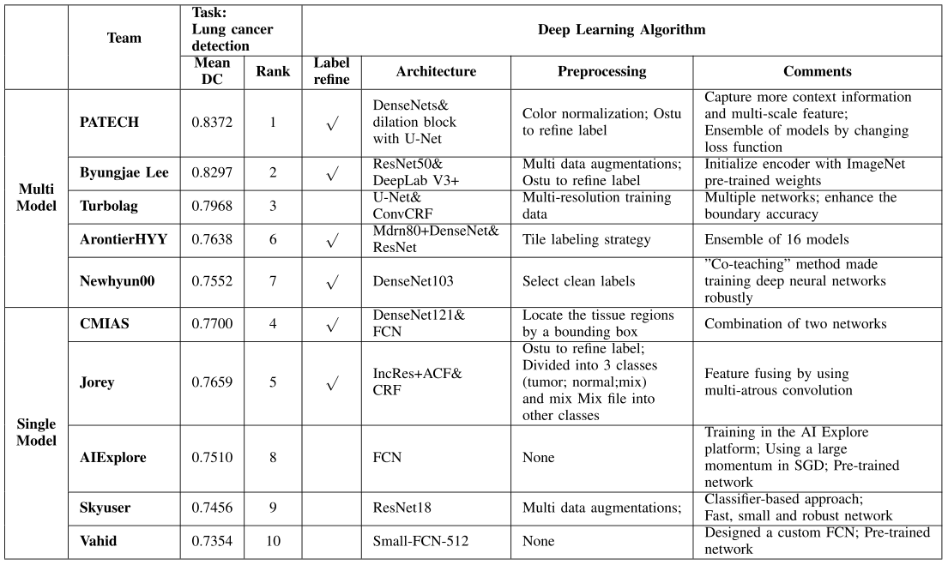
TABLE I
OVERALL COMP ARISON OF TOP 10 TEAMS FOR THE ACDC@LUNGHP CHALLENGE 2019
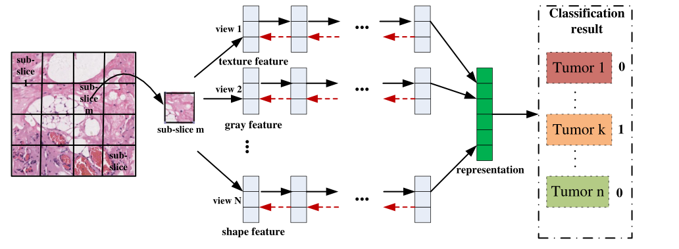
(a) Data enhancement (b) Feature extraction
(c)View-specific deep Gaussian processes
(d) View-common AE network
(e) Pathological diagnosis

2.2 整合病理学和肿瘤学的人工智能方法

数字病理学中成功应用的人工智能方法需要紧密结合病理学家与肿瘤学家的工作（下图）。病理学家通过为计算和数据科学家提供领域特定知识发挥重要作用。病理学家指导相关人员对病理图像的特定属性进行检查，并通过注释和分割细胞、组织类型、生物结构或感兴趣的区域来帮助训练算法。病理学家还能提供用于比较ML算法的诊断参考或金标准。肿瘤学家面临的一个主要困境是在决定是否为个别患者提供特定治疗时，缺乏共识。除了作为决策支持系统，人工智能方法可作为以患者为中心精确诊疗方法的辅助工具。AI技术除了使管理计划标准化，还可帮助肿瘤学家处理当前基于遗传或基于组织的生物标志物的伴随诊断分析的某些问题。未来精准医学应用的伴随诊断可能涉及肿瘤形态学和分子属性的组合。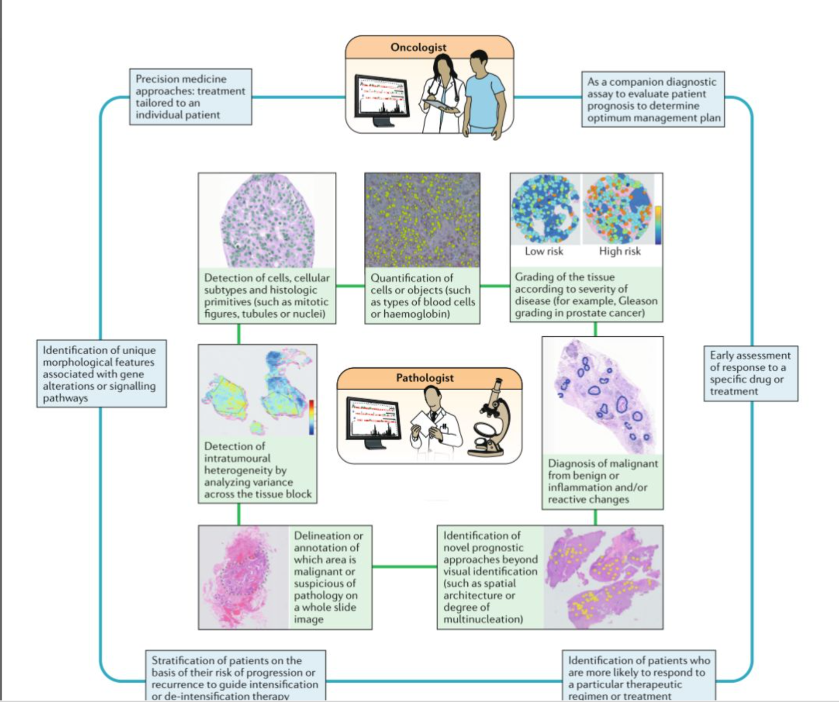

2.1 2.2内容图片均来自文章
Artificial intelligence in digital pathology — new tools for diagnosis and precision oncology
Author:Kaustav Bera, Kurt A. Schalper, David L. Rimm,
Vamsidhar Velcheti ，Anant Madabhushi

2.3基于特征工程的机器学习方法

2.3.1 特征提取
特征提取是从数字病理图像中提取有用的特征，以用于机器学习算法。常用的特征提取方法包括颜色直方图、纹理特征提取和形状特征提取等。其中，纹理特征是数字病理学中广泛应用的一种特征，可用于肿瘤诊断、良恶性肿瘤鉴别等任务。比如，一种基于纹理特征的肝癌诊断方法，通过纹理特征提取和选择、特征归一化、特征降维等步骤，最终使用支持向量机算法对肝癌和正常肝脏组织进行分类。

2.3.2特征选择
特征选择是指从提取到的特征中选择最具有代表性和区分度的特征，以减少特征维度并提高分类精度。常用的特征选择方法包括互信息、相关系数、卡方检验等。例如，采用互信息作为特征选择方法，结合最小二乘支持向量机算法，对乳腺癌的病理图像进行分类。

2.3.3模型选择和训练
模型选择和训练是指选择适当的机器学习算法，并使用已标记的数字病理图像数据集对其进行训练。常用的机器学习算法包括支持向量机、决策树、随机森林和深度学习模型等。例如，一种基于深度学习的癌症诊断方法，使用卷积神经网络对乳腺癌组织和正常组织进行分类，取得了很好的分类效果。

2.3.4模型评估
模型评估是使用测试集对模型进行评估，以确定其分类性能和预测准确性。常用的评估指标包括准确率、召回率、F1值等。例如，一种基于卷积神经网络的乳腺癌病理图像分类方法，通过交叉验证和混淆矩阵等方法对模型进行评估，证明该方法具有较高的分类精度和预测能力。

3 数据及开源代码
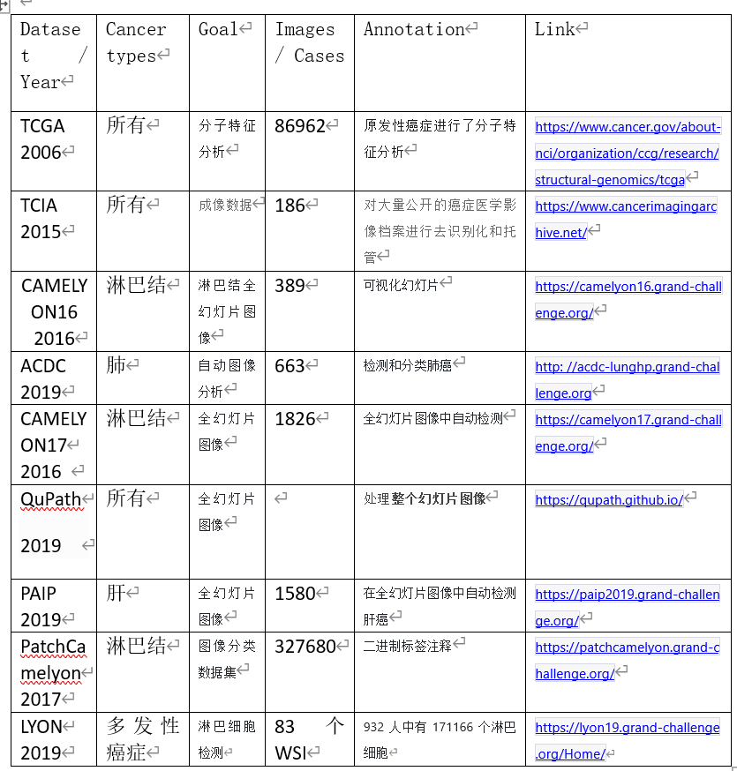

4 病理人工智能的挑战

4.1 跨学科交叉
目前国内工智能肿瘤病理诊断策略研究多采取医学专业人员和计算专业、人工智能专业人员单独研发的方式，尚缺乏医工交叉人才。计算病理学(computational pathology)不仅在医学研究中很重要，而且在实践中也需要解决临床问题。为了实现这一目标，需要组建或培养医工交叉复合型研究团队，培养和引进人工智能医疗相关领域的领军人才。其中，病理学家在向开发团队介绍医学问题和临床应用以及触发下游产业发展方面发挥着关键作用。在计算病理学中，病理学家的新角色不仅需要扎实的临床知识和经验，还需要统计分析和数据挖掘的知识来弥合临床医学和人工智能之间的差距。团队成员之间的良好沟通，还可以帮助设计更高效的算法。而人工智能病理通过将器官、组织和细胞层面的形态学特征与组学数据的分子信息相结合，为实验病理学提供了极好的工具。

4.2 临床应用
所有的诊断报告都为临床医生提供服务，为患者制定合适的干预方案。在现实环境中，人工智能的结果应该得到临床医生的理解和信任。反馈机制应该整合到平台的设计中，以确定薄弱点和改进界面的机会。随着临床数据流变得更加相互关联，识别支持算法预测的生物学或临床原理变得越来越困难，缺乏可解释性对人工智能的临床应用构成了巨大的障碍。幸运的是，不断更新的成果和技术致力于研究可解释性问题，以便于阐明人工智能预测原理的某些方面。此外，将算法转化为临床应用的解决方案需要强大的信息技术支持服务，这可能需要临床机构和部门的专门投资。最后，目前的人工智能诊断系统依赖于计算机，其软件更新非常快，加之肿瘤的分类和诊疗标准更新也很快，在人工智能产品使用的过程中需要及时跟进，这可能需要重新评估产品的风险受益比。

4.3 图像分析标准化问题
预计在未来5到10年，组织病理学领域将出现一波数字化浪潮，但是目前大多数诊断病理学机构仍然依赖人工处理载玻片，一旦将常规工作流程数字化，就可以用很低的成本添加基于DL的生物标志物。然而，还不存在数据格式化、图像数据压缩和元数据存储的数字组织病理切片图像通用标准，目前该领域以供应商特定的数据格式为主，类似于多通道TIFF 图像，以金字塔方式存储高分辨率图像数据，这与放射学中以医学数字成像和通信 (DICOM) 格式存储图像数据和元数据的标准形成了鲜明的对比。

4.4 数据库管理的多样性和偏差
AI 系统在组织病理学中的性能通常随着患者数量的增加而增加，而其普遍性随着训练患者的多样性而增加。在包括HCC在内的癌症研究领域，癌症基因组图谱 (TCGA) 数据库提供了数千名患者的公开可用的组织学、遗传和临床数据，并已成为早期研究HCC中基于DL的生物标志物的关键资源，然而最近的研究发现，TCGA 数据库存在可导致深度学习系统性能过高的潜在偏差。因此，TCGA 衍生分类系统的外部验证对于AI系统的普遍性至关重要。

5 结论
近年来，从细胞学筛查到组织病理学的诊断分类、预后判断，再到分子病理学的基因分型、NGS领域等多层面的科学研究显示，AI在病理诊断中正体现越来越重要的价值。然而由于医疗数据的限制以及临床高准确率的要求，AI辅助病理诊断现阶段大多尚未能真正走出实验室进入临床应用，仍存在较多局限。但在大数据和云计算技术的协同作用下，病理AI技术将迎来快速发展期。给病理诊断带来更多便利，从而提高病理医师工作效率，降低漏诊、误诊率。计算机能发现人眼不易察觉的细节，学习病理图像分子层面上的特征，进而不断完善病理诊断的知识体系。AI不仅能用于组织学形态判断，还可整合免疫表型、基因分型和临床相关信息，得出一个具有综合信息的诊断报告，为患者提供预后预测和精准的药物治疗指导。当然，作为一种辅助诊断技术，AI并不能替代病理学专家，而是为病理诊断带来更多便利。
从长远趋势来看，AI技术在病理诊断中的应用有可能为缓解病理领域诸多困境和挑战、实现精准医疗带来更多契机，从而改善中国目前病理医师缺乏、诊断水平地区差异大的局面，为构建方便快捷的新型诊断模式奠定坚实基础，将为新型医疗模式带来无限可能。

参 考 文 献
- Liang, M., Zhang, Q., Wang, G. et al. Multi-scale self-attention generative adversarial network for pathology image restoration. Vis Comput , 2022.
- Shi P, Zhong J, Lin L, Lin L, Li H, Wu C ,Nuclei segmentation of HE stained histopathological images based on feature global delivery connection network. Plos One 17(9): e0273682.
- Yu, HM., Wang, K., Feng, JK. et al.Image-matching digital macro-slide—a novel pathological examination method for microvascular invasion detection in hepatocellular carcinoma.Hepatol Int, 2022, 16:381–395.
- Y. Zhang et al., Harmonizing Pathological and Normal Pixels for Pseudo-Healthy Synthesis. IEEE Transactions on Medical Imaging, 2022 41(9):2457-2468.
- Yan, R., Yang, Z., Li, J., Zheng, C., Zhang, F. Divide-and-Attention Network for HE-Stained Pathological Image Classification. Biology, 2022, 11(7): 982.
- Wu H, Chen H, Wang X, Yu L, Yu Z, Shi Z, Xu J, Dong B and Zhu S, Development and Validation of an Artificial Intelligence-Based Image Classification Method for Pathological Diagnosis in Patients With Extramammary Paget’s Disease.Front. Oncol. 2022, 11.
- Kosaraju, S., Park, J., Lee, H. et al. Deep learning-based framework for slide-based histopathological image analysis. Sci Rep, 2022, 12.
- Zhu J, Wu W, Zhang Y, Lin S, Jiang Y, Liu R, Zhang H and Wang X, Computational Analysis of Pathological Image Enables Interpretable Prediction for Microsatellite Instability. Front. Oncol. 2022, 12.
- Teramoto, A., Tsukamoto, T., Michiba, A., Kiriyama, Y., Sakurai, E., Imaizumi, K., Saito, K., Fujita, H. ,Automated Classification of Idiopathic Pulmonary Fibrosis in Pathological Images Using Convolutional Neural Network and Generative Adversarial Networks. Diagnostics, 2022, 12(12):3195.
- Dong, W., Sun, S. & Yin, M. A multi-view deep learning model for pathology image diagnosis. Appl Intell, 2022, 53:7186–7200 .
[11] Mahmood T , Arsalan M , Owais M , et al. Artificial Intelligence-Based Mitosis Detection in Breast Cancer Histopathology Images Using Faster R-CNN and Deep CNNs[J]. Journal of Clinical Medicine, 2020, 9(3).
[12] Khalsa S , Hollon T C , Adapa A , et al. Automated histologic diagnosis of CNS tumors with machine learning[J]. CNS Oncology, 2020, 9(10):CNS56.
[13] Krithiga R , Geetha P . Breast Cancer Detection, Segmentation and Classification on Histopathology Images Analysis: A Systematic Review[J]. Archives of Computational Methods in Engineering, 2020:1-13.
[14] Anda J . Histopathology Image Classification Using an Ensemble of Deep Learning Models[J]. Sensors, 2020, 20(16).
[15] Murtaza G , Shuib L , Mujtaba G , et al. Breast Cancer Multi-classification through Deep Neural Network and Hierarchical Classification Approach[J]. Multimedia Tools and Applications, 2020, 79(4).
[16] Shahidi F , Abas H , Ahmad N A , et al. Breast Cancer Classification Using Deep Learning Approaches and Histopathology Image: A Comparison Study[J]. IEEE Access, 2020, 8:187531-187552.
[17] Yu K H , Wang F , Berry G J , et al. Classifying non-small cell lung cancer types and transcriptomic subtypes using convolutional neural networks[J]. Journal of the American Medical Informatics Association, 2020(5):757-769.
[18] Kalra S , Tizhoosh H R , Shah S , et al. Pan-cancer diagnostic consensus through searching archival histopathology images using artificial intelligence[J]. npj Digital Medicine.
[19] Sultan A , Elgharib M , Tavares T , et al. The use of artificial intelligence, machine learning and deep learning in oncologic histopathology.[J]. Journal of oral pathology & medicine : official publication of the International Association of Oral Pathologists and the American Academy of Oral Pathology, 2020, 49(9):849-856.
[20]Phillips M, Greenhalgh J, Marsden H, Palamaras I. Detection of Malignant Melanoma Using Artificial Intelligence: An Observational Study of Diagnostic Accuracy. Dermatol Pract Concept. 2019 Dec 31;10(1):e2020011. doi: 10.5826/dpc.1001a11. PMID: 31921498; PMCID: PMC6936633.
[21] Kumar N , Gupta R , Gupta S . Whole Slide Imaging (WSI) in Pathology: Current Perspectives and Future Directions[J]. Journal of Digital Imaging, 2020, 33(suppl_1).
[22] Ahmed S , Shaikh A , Alshahrani H , et al. Transfer Learning Approach for Classification of Histopathology Whole Slide Images[J]. Sensors, 2021(16).
[23] Zormpas-Petridis K , Noguera R , Ivankovic D K , et al. SuperHistopath: A Deep Learning Pipeline for Mapping Tumor Heterogeneity on Low-Resolution Whole-Slide Digital Histopathology Images[J]. Frontiers in Oncology, 2021, 10.
[24] Diao J A , Wang J K , Chui W F , et al. Human-interpretable image features derived from densely mapped cancer pathology slides predict diverse molecular phenotypes[J]. Nature Communications.
[25] Pal A , Xue Z , Desai K , et al. Deep multiple-instance learning for abnormal cell detection in cervical histopathology images[J]. Computers in Biology and Medicine, 2021, 138:104890-.
[26] Li Z , Zhang J , Tan T , et al. Deep Learning Methods for Lung Cancer Segmentation in Whole-Slide Histopathology Images—The ACDC@LungHP Challenge 2019[J]. IEEE Journal of Biomedical and Health Informatics, 25(2):429-440.
[27] Chen C L , Chen C C , Yu W H , et al. An annotation-free whole-slide training approach to pathological classification of lung cancer types using deep learning[J]. Nature Communications.
[28] Khened M , Kori A , Rajkumar H , et al. A Generalized Deep Learning Framework for Whole-Slide Image Segmentation and Analysis[J]. 2020.
[29] Jin Zhu, Wangwei Wu, Yuting Zhang, Yukang Jiang, Shiyun Lin, Ruixian Liu, Xueqin Wang, Heping Zhang. Computational analysis of pathological image enables interpretable prediction for microsatellite instability[J]. 2020.
[30] Hirra I , Ahmad M , Hussain A , et al. Breast Cancer Classification from Histopathological Images using Patch-based Deep Learning Modeling[J]. IEEE Access, 2021, PP(99):1-1.
[31]Wang C W, Muzakky H. Computational Pathology for Breast Cancer and Gynecologic Cancer[J]. Cancers, 2023, 15(3): 942.
[32]Mills K H G. IL-17 and IL-17-producing cells in protection versus pathology[J]. Nature Reviews Immunology, 2023, 23(1): 38-54.
[33]Yang S T, Liu C H, Wang P H. Molecular pathology-integrated clinicopathological prognostic factors[J]. Journal of the Chinese Medical Association, 2023, 86(3): 262-264.
[34]Parwani A V, Patel A, Zhou M, et al. An update on computational pathology tools for genitourinary pathology practice: A review paper from the Genitourinary Pathology Society (GUPS)[J]. Journal of Pathology Informatics, 2022: 100177.
[35]Montezuma D, Oliveira S P, Neto P C, et al. Annotating for Artificial Intelligence Applications in Digital Pathology: A Practical Guide for Pathologists and Researchers[J]. Modern Pathology, 2023: 100086.
[36]Groot M. Cattle health in the Iron Age and Roman Netherlands[J]. International Journal of Paleopathology, 2023, 41: 22-31.
[37]Berbís M A, McClintock D S, Bychkov A, et al. Computational pathology in 2030: a Delphi study forecasting the role of AI in pathology within the next decade[J]. EBioMedicine, 2023, 88.
[38]Perez A N, Sharif K F, Guelfi E, et al. Ex vivo 3D scanning and specimen mapping in anatomic pathology[J]. Journal of Pathology Informatics, 2023: 100186.
[39]Sharp C, Cervantes B R. Maladaptive Self-and Interpersonal Functioning Increments General Psychiatric Severity in the Association with Adolescent Personality Pathology[J]. Children, 2023, 10(1): 120.
[40]Golwala Z M, Bhat N G, Xu-Bayford J, et al. Non-osteopenic Bone Pathology After Allo-hematopoietic Stem Cell Transplantation in Patients with Inborn Errors of Immunity[J]. Journal of Clinical Immunology, 2023: 1-13.
[41]Reis-Filho J S, Kather J N. Overcoming the challenges to implementation of artificial intelligence in pathology[J]. JNCI: Journal of the National Cancer Institute, 2023: djad048.
[42]Agaimy A. Virchows Archiv (The European Journal of Pathology): Past and future[J]. Virchows Archiv, 2023: 1-2.

 

